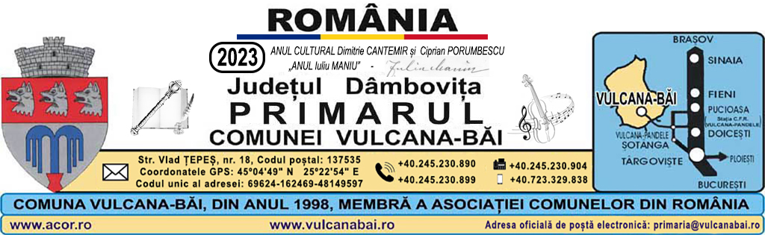
Nr. 5222 din 22 septembrie 2023

RAPORT
al compartimentului de resort din cadrul aparatului de specialitate al primarului comunei la proiectul de hotărâre privind constituirea Comisiei mixte având ca obiectiv stabilirea amplasamentului terenurilor ce pot fi expropriate pentru realizarea unui teren de sport

Analizând temeiurile juridice, respectiv prevederile:
- art. 6 din Legea nr. 33/1994 privind exproprierea pentru cauză de utilitate publică, republicată;
- art. 3 alin.(1) din Legea educației fizice și sportului nr. 69/2000, cu modificările și completările ulterioare;

Consider necesar, oportun și legal proiectul de hotărâre privind constituirea Comisiei mixte având ca obiectiv stabilirea amplasamentului terenurilor ce pot fi expropriate pentru realizarea unui teren de sport.

Data: Întocmit:
Inspector

22 septembrie 2023
Alexandru NEGULESCU

